專題：真知道祂
- 讚美神！祂本身是何等偉大，人用自己的智慧根本不能領悟祂的豐富，猜測祂的心意，尋索祂的蹤跡。
- 求神將賜人智慧和啟示的靈，賞給我們，使我們真知道祂，從認識祂中得著真正的智慧，得著生命的成長，得著屬天的能力，過每一天的生活。
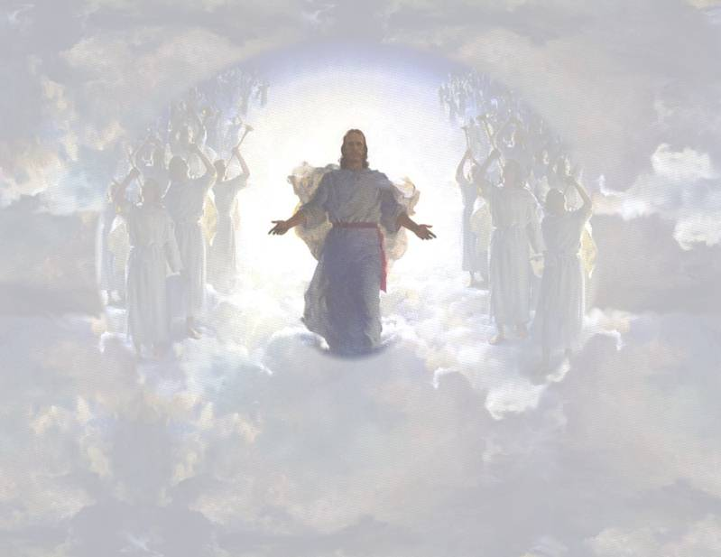
- 求神使我們滿心知道祂的心意，使我們在行事為人上對得起主，也能按主旨意而行。
- 也使我們更深認識祂的恩召與基業—有何等指望與豐盛的榮耀，使我們可以歡歡喜喜等待將來的盼望來臨。
- 也求神使我們與眾聖徒一同學習明白基督的愛是何等長闊高深，讓主的愛時刻激勵我們。

